Департамент образования города Москвы

Государственное бюджетное общеобразовательное учреждение

города Москвы «Школа № 1018»

Дошкольная группа ГБОУ Школа №1018

(Чоботовская улица, дом 7)

**Квест –игра**

**«Безопасный город»**

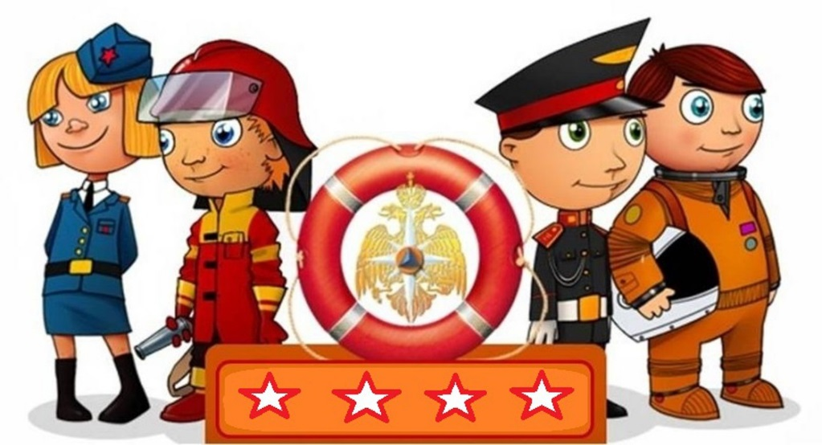

Составили:

Кипиани Татьяна Михайловна,

Наседкина Ирина Ивановна,

Шовкопляс Ольга Владимировна

2018г

***Звучит музыка. В зал входят дети.***

**Ведущий 1:**

Здравствуйте, взрослые,

Здравствуйте, дети.

Есть лучший город

На нашей планете.

В городе этом

Мы с вами живём,

Играем, гуляем

И в садик идем.

Чтоб был безопасным

Город для нас,

О правилах важных

Мы вспомним сейчас!

Готовы , ребята?

**Воспитатель:**

Конечно, готовы!

**Ведущий 1:**

Ну, тогда я детвору

Приглашаю на квест-игру.

Будем с вами мы играть,

Задания на станциях все выполнять.

Коль справимся, дружно,

Управимся в срок, получим за это

Красивый значок.

**Ведущий 2:**

Внимание! Внимание! Всем! Всем! Всем!

Приготовьтесь, ждёт игра. В путешествие пора.

Новым играм старт даём, в путешествие идём.

Пусть на каждой остановке станем мы умны и ловки.

Чтоб прошло всё без запинки, приготовились к разминке!

**МУЗЫКАЛЬНАЯ РАЗМИНКА**

**Ведущий 2:**

Чтоб в пути не заблудиться,

Маршрутный лист нам пригодится (на экране карта с обозначенными станциями).

**Ведущий 1:**

К первой станции идём,

Здесь задание найдём!

Ну, ребята, подтянитесь,

На команды разделитесь!

*(делятся на две команды, по группам)*

                        СТАНЦИЯ СКОРОЙ ПОМОЩИ.

На экране Врач.

**Ведущий 2:**

Если вдруг ты сильно захворал,

Простудился или ногу поломал,

В тот же миг по телефону набери

Этот номер «Скорой помощи» - 03.

Не волнуйся и не плачь, ведь приедет вскоре…  (врач).

Но до приезда врача нужно оказать первую помощь. Вот у нас Зайчик (большая игрушка) и слоник поранили свои лапки и нужно их забинтовать.

В две колонны становитесь

И немного потрудитесь.

*Дети одной группы будут забинтовывать лапку зайке, а другой группы-слонику.*

*Первые дети подбегают к Зайчику, берут бинт и забинтовывают лапку, бегут назад и передают эстафету следующему в своей колонне. Второй ребёнок бежит, снимает бинт, скручивая его в рулончик, оставляют возле Зайки и возвращаются на место и т.д. пока все дети не пробегут эстафету.*

**Ведущий 2:**

Спасибо, ребята, вам Зайка сказал,

На ножки вскочил и уже побежал.

Спасибо и Слоник вам всем говорит,

К зверятам-друзьям уже он спешит.

**Ведущий 1:**

С заданием справились все, детвора,

Значок получили! Все крикнем: Ура!

*Врач вручает значок (на экране)*

**Ведущий 1:**

Посмотрим маршрут

И продолжим наш путь!

А ну, веселей!

Про друзей не забудь!

СТАНЦИЯ ПОЖАРНАЯ ЧАСТЬ.

На экране Пожарный.

**Ведущий 1:**

Вот и станция вторая,

Здесь кого мы все встречаем?

**Дети:**

Пожарного

**Ведущий 2:**

Если что-то загорелось, на себя возьмите смелость:

Срочно «01» звоните, точно адрес назовите,

Что горит, давно ли, где, несколько минут промчится –

К вам «Пожарная» примчится и поможет вам в беде.

Чтоб любой беде помочь, нужно ловким быть и сильным.

Проведём мы тренировку, вмиг приобретем сноровку.

В 2 колонны вы вставайте, слушайте и запоминайте.

*Эстафета:, взять бубен, погреметь им (как будто вызвали пожарных), положить бубен, пробежать, надеть на голову каску, взять ведро, «зачерпнуть» из бочки воду и «залить» огонь (все движения имитировать с предметами). Ведро поставить на место, снять каску, положить её, вернуться назад в колонну и передать эстафету следующему в колонне.*

**Ведущий 2:**

Все мы силы приложили, и огонь мы потушили.

Было трудно, тяжело, но умение и ловкость

Нас от бедствия спасли.

Помните, ребята: знать обязан гражданин

Телефон пожарных … (01).

Вам дальше пора, в добрый путь, детвора!

*Пожарный вручает значок (на экране)*

**Ведущий 1:**

К третьей станции подходим,  
Вновь задание находим.

СТАНЦИЯ ОТДЕЛЕНИЕ ПОЛИЦИИ.

На экране Полицейский.

**Ведущий 2:**

Если в дом пришла беда, что не знаешь делать,

Обращайтесь по «02», здесь помогут делом.

Наш город, в котором с тобой мы живём,

Можно по праву сравнить с букварём.

Вот она азбука – над головой:

Знаки расставлены вдоль мостовой.

Азбукой улиц, проспектов, дорог

Город всё время даёт нам урок.

Азбуку города помни всегда, чтоб не случилась с тобою беда.

Я проверю, а можете ли вы, ребята, передвигаться по городу, соблюдая правила дорожного движения. Я буду показывать красный, зеленый и желтый сигнал светофора. «

Красный –стоим, желтый –прыгаем, зеленый – ходим врассыпную

(играют)

**Ведущий 1:**

Молодцы!

Эту тренировку

Провели вы очень ловко!

Вновь значок мы получаем,

Путь мы дальше продолжаем!

*Полицейский вручает значок (на экране)*

**Ведущий 1:**

Чтобы нам продолжить путь,

Очень нужно отдохнуть.

На разминку становитесь,

Силы новой наберитесь!

**МУЗЫКАЛЬНАЯ РАЗМИНКА**

**Ведущий 1:**

К новой станции идём,

И задание найдём!

СТАНЦИЯ СПАСАТЕЛЬНАЯ (МЧС).

На экране Спасатель.

**Ведущий 2:**

Из любой беды тебя спасатель выручит всегда.

Правила поведения каждый должен знать,

Чтобы не было несчастий, их ты должен соблюдать

Вот некоторые из них прочитаем и проверим, знаете ли их вы.

Если я говорю правильно, хлопайте в ладоши и говорите: Да.

Если я не прав, то топаем ножками и говорим: Нет.

1. Для забавы и игры спичек в руки не бери. (Хлопают)

Верно, не шути, дружок, с огнём, чтобы не жалеть потом.

1. Газ на кухне сам включай, взрослым ты не доверяй… (Топают ногами).

Газ на кухне, телевизор и утюг включает только взрослый друг.

1. Сунь пальчик или гвоздь в розетку… (Топают ногами).

Верно, электричество опасно – это должен каждый знать.

1. Если, кто-нибудь чужой позовёт тебя с собой, ты с чужими не ходи. (Хлопают).

Верно, а на помощь позови!

1. Когда выходите гулять, свет не надо выключать (Топают).

Молодцы! Закрывая в доме дверь, всё ли выключили, проверь!

**Ведущий 1:**

На экране у спасателя волшебный чёрный ящик, в нём лежат опасные предметы. Отгадайте загадки и узнайте, что лежит у спасателя в чёрном ящике. Скажите, чем они опасны.

1. То назад, то вперёд ходит-бродит пароход,

Остановишь – горе, продырявит море. (Утюг)

На экране утюг и ведущий спрашивает, чем он опасен. *Он опасен тем, что об него можно обжечься, или начаться пожар, если его забудешь выключить.*

2. Только я, только я на кухне главная.

Без меня, как ни трудитесь, без обеда насидитесь. (Плита). *Это газ, а газ опасен, можно обжечься и т.д.*

3. В брюхе жарко у меня, а в носу моём дыра.

Когда всё во мне кипит, из дыры той пар валит. (Чайник). *Можно обвариться кипятком и даже паром. А если чайник электрический, то он ещё может током ударить.*

4. У меня лезвие – острое, железное,

Обращайтесь осторожно, ведь порезаться мной можно. (Нож). *Можно пораниться до крови.*

5.Не смотри, что мала, могу сделать много зла.

Деревянная, тонкая невеличка, это маленькая … (Спичка). *От неё может вспыхнуть пожар.*

Молодцы!

*Спасатель вручает значок (на экране)*

**Ведущий 1:**

Мы играли, на вопросы отвечали,

Правила все повторяли,

И ,смотрите-ка, ребята,

Все значки собрали!

**Ведущий 1:**

И теперь мы всех ребят

Возвращаем в детский сад!

Все вернулись в этот раз,

Будет вам мультфильм сейчас!

**Мультфильм «СПАСИК И ЕГО ДРУЗЬЯ»**

**Ведущий 1:**

Сегодня мы с вами

Везде побывали,

Задания разные

Мы выполняли.

За это нам с вами

Вручают медали.

*Звучит музыка. Детям вручаются медали «Знатоки безопасности».*

**Примечание:**

От станции к станции дети «ходят» под музыку (шагая на месте)